2019年度 区域物流规划与现代物流工程安徽省重点实验室

寒假期间产学研工作总结报告

为全面深入贯彻党的十九大精神，围绕实施创新驱动发展战略，加快推进建立产学研深度融合的技术创新体系的要求，严格落实李克强总理在“第十一届中国产学研合作创新大会”上作出“加强产学研合作是打通创新链条，促进创新发展的重要支撑”的重要批示，区域物流规划与现代物流工程安徽省重点实验室（以下简称物流实验室）以重实际，抓事实，求实效为基本原则，以加强和培养师生创新精神与实践能力为重点，于暑期开展了系列产学研工作并取得圆满成功。随着工作的深入，我们充分认识到产学研相结合，做到资源共享，互惠互利，优势互补，共同发展，是办好高等教育的必由之路，是保证高等教育质量和发展的根本途径。现将物流实验室于2019年度寒假期间开展的系列产学研工作总结如下，以便总结经验，弥补不足，便于今后更好的工作。

**（一）企业校企产学研合作方面**

**（1）物流实验室科研人员冯艳刚副教授带队到阜阳凌云饰业物流园调研并进行系列产学研活动。**

阜阳凌云饰业有限公司是一家以经营中高档精品装饰材料著称的现代化企业，创建于1990年，总部位于阜阳市颍泉工业园区项大路18号，历经二十多年的的蓬勃发展，现营销网络已覆盖阜阳市三区五县及亳州、淮滨等周边区县。

物流实验室科研人员冯艳刚副教授带领全体实验室科研人员到阜阳凌云饰业物流园进行调研，调研其公司的物流中心配送业务，帮助解决物流配送路线优化问题，进行了系列产学研交流与合作。

**（2）物流实验室科研人员刘冀琼和冯帅带队到阜阳市极致装饰业物流园调研并进行系列产学研活动。**

物流实验室科研人员刘冀琼和冯帅带领全体实验室科研人员到阜阳市颍州区极致装饰业物流园进行调研和系列产学研交流与合作。全体调研人员全面参与阜阳市颍州区极致装饰公司物流与供应链管理的运营过程、业务流程；重点学习阜阳市颍州区极致装饰公司物流与供应链管理的先进理念、模式与流程；在此基础上，提出是否还可以进一步优化的可能；思考基于大数据的辅助，提出优化物流与供应链管理的理念、模式与方法的产学研合作。

**（3）物流实验室科研人员赵月月带队调研马钢集团。**

2019年2月17-18日，商学院教师&物流实验室科研人员赵月月老师携学生到马钢集团进行调研。“马钢杯”第六届全国大学生物流设计大赛调研活动在安徽马鞍山举办，本次活动由中国物流与采购联合会、教育部高等学校物流管理与工程类专业教学指导委员会共同主办，由马钢集团物流有限公司和安徽冶金科技职业学院共同承办。马钢（集团）控股有限公司党委常委、董事、马钢集团物流有限公司董事长陆克从，中国物流与采购联合会教育培训部主任、教指委秘书长郭肇明，安徽冶金科技职业学院党委书记张永涛等领导出席调研活动开幕式并讲话，来自全国140多支参赛队伍300余名的师生代表参加了调研活动，调研启动会由安徽冶金科技职业学院院长牛树刚主持。

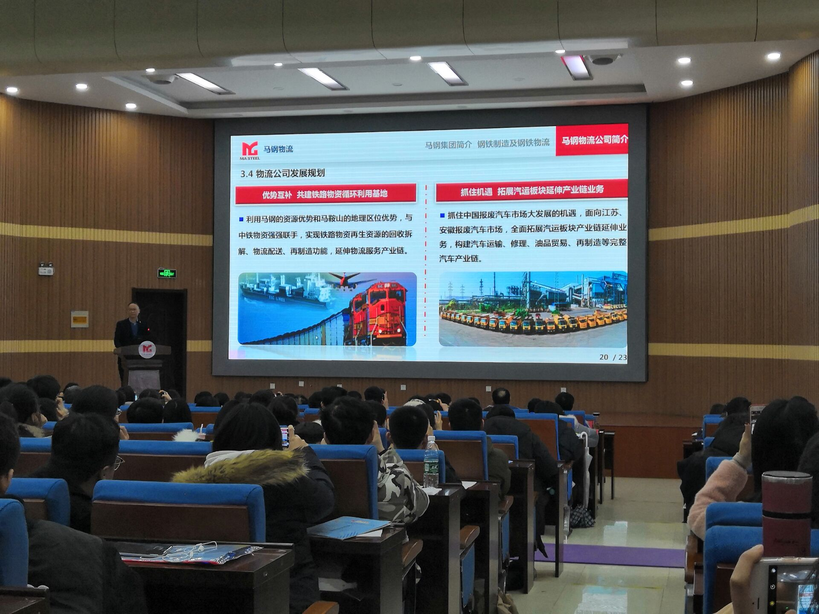

图1 马钢调研

该次调研会在安徽冶金科技职业技术学院举行，调研活动包括企业介绍、案例编写介绍、分组答疑、现场参观及马钢企业文化展示等内容。马钢集团物流有限公司总经理徐劲松从马钢集团发展历史、钢铁制造及钢铁物流、马钢集团物流有限公司发展情况等方面进行全面的介绍。会后由同学和老师对大赛方案设计中遇到的问题进行提问，由马钢的工作人员进行解答。然后实地对马钢集团物流有限公司钢晨物流园及马钢生产线进行参观。

在实地考察过程中，调研队伍首先到钢晨物流园区进行实地考查，对钢晨物流园区的交易中心大厅和钢材储存的货场进行考查，参观钢晨物流园区的各个功能，了解各功能区的作用和区域划分。接着调研队伍到马钢生冷轧厂和马钢轮箍厂参观各种钢材和轮轴的生产过程，以及原材料在生产车间是如何运转的，并在现场与企业员工进行答疑互动。

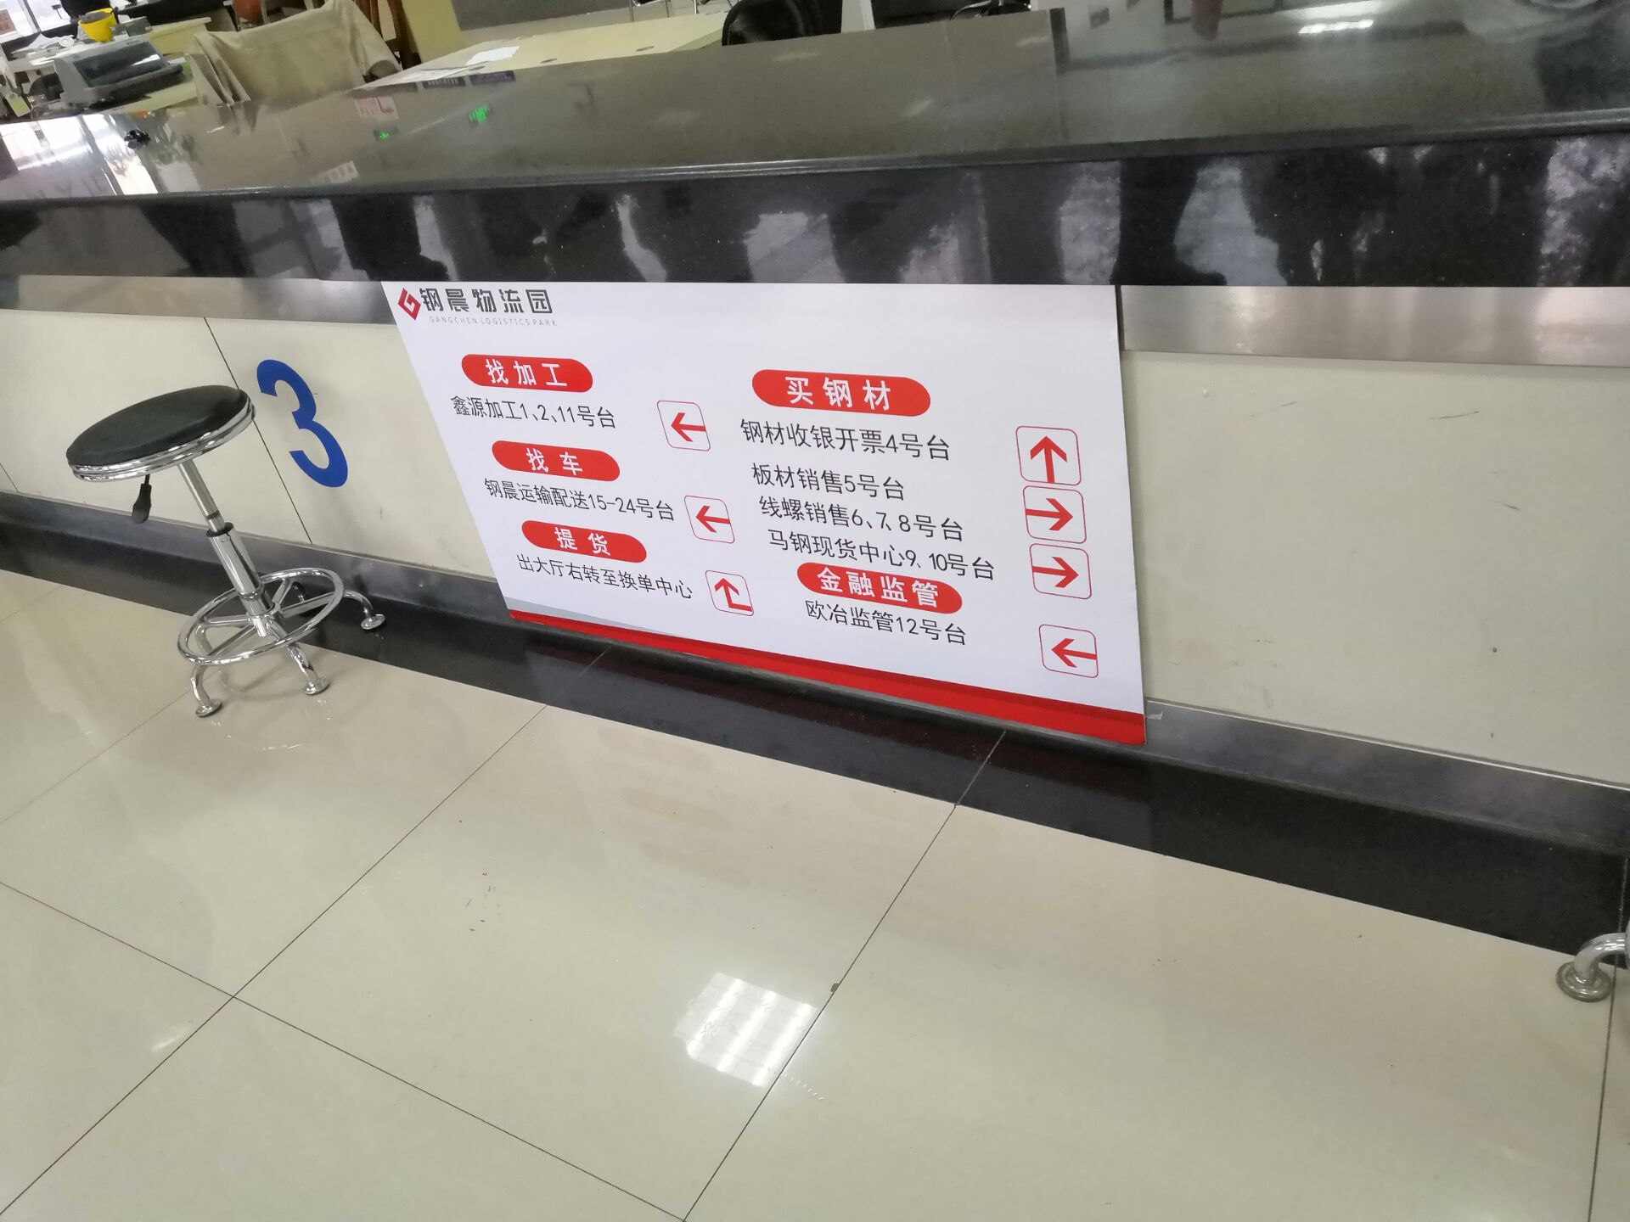

图2 马钢晨刚物流园流程图

通过本次调研活动，使学生对物流活动级物流园区了解更多，也为今后的产学研活动以及未来的物流设计大赛收集更多地第一手资料。

**（二）校间产学研考察交流方面**

**物流实验室科研人员张雪梅教授应邀到亳州学院作专题讲座。**

寒假后期，阜阳师范学院区域物流规划与现代物流工程安徽省重点实验室科研人员张雪梅教授应亳州学院经济管理系邀请，在亳州学院作专题讲座，为经济管理系的师生进行了学生生涯和学术创作沟通与交流的讲座。参加本次讲座的刘铮主任、李晓艳、刘天赐等老师，刘铮主任担任此次讲座的主持。

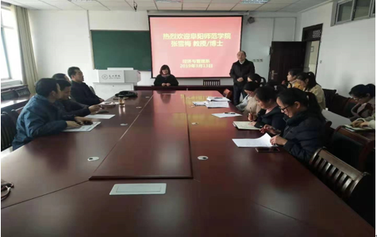

图3 张雪梅教授校间合作交流

张雪梅教授以“物流管理、大有可为”为主题在亳州学院创新楼406教室为2017级、2018级物流管理专业的学生进行一场精彩的演讲，张雪梅教授凭着自己在工作和学习中积累的经验和丰富的阅历，结合最新的物流管理专业发展现状和趋势，针对物流管理专业未来的发展以及学生以后选择的发展道路进行交流与沟通。并同时向物流专业的同学们提出了几点宝贵意见，此次讲座让同学们耳目一新，拓宽了思路，开拓了视野，紧跟技术的前沿，收获颇多，学生讲座圆满结束。

接着，张雪梅教授以“青年教师的未来”为主题与老师们开展学术交流。“科研没有捷径，研究是辛苦的，但成果是快乐的”，张雪梅教授讲述了如何规划把握好时间来发表论文和做科研，以及如何申报项目等，提出要紧跟时代的步伐，关注了解国家社会最新政事和政策，站在发展的前沿来做研究。讲座结束后，老师们与张雪梅教授进行了沟通与交流。此次讲座完满结束。

此次交流活动后，物流实验室仍与亳州学院经济管理系保持联系与沟通，双方在产学研建设、专业建设、实践教学等方面进行了借鉴学习、交流探讨，增进了院系双方彼此之间的感情联络。

**（三）产学研工作总结**

在校领导的正确领导和大力支持下，2019年寒假期间我物流实验室进行了一系列的产学研活动，各项工作也稳步扎实推进。当前，我物流实验室产学研工作还存在以下几个方面的问题：

（1）政府部门和物流行业协会对我实验室产学研结合工作的引领作用有待进一步发挥。

（2）物流实验室与企业的产学研合作的具体模式和途径除了调研，还可以进行具体项目合作等进一步的拓展。

（3）基于大数据物流方面的应用性技术项目研发与推广能力有待进一步加强。

今后我物流实验室也将继续推进系列产学研活动，在依靠自身努力的同时，借助省内外科技力量和人才，提升我物流实验室的科研力量和科技创新。

区域物流规划与现代物流工程

安徽省重点实验室

2019年3月